**Primer trabajo a entregar**

Trabajando sobre el mapa de autopistas de Australia de la primera figura (las indicadas en color negro), se trata de elaborar un programa Lisp-Scheme que admita como entradas los nombres de dos ciudades (de las nombradas en el primer mapa), que representarán el comienzo y el fin de un viaje, calcule la mejor ruta entre ellas.

Se proporcionan dos mapas (figuras 1 y 2) con el esquema de rutas, así como enlaces a paginarios web con la información sobre distancias entre cada dos ciudades y sobre las coordenadas geográficas de estas.

El trabajo consiste en realizar una implementación del algoritmo ***A\**** para este problema.

**NOTA 1ª:** Si alguien ha empezado a trabajar ya sobre el mismo problema, pero referido a las ciudades de Castilla la Mancha y Comunidad Valenciana, como se planteó inicialmente en clase, o si prefiere hacerlo sobre ellas, puede optar por esa alternativa.

**NOTA 2ª**: Podrá ser entregado hasta el día 9 de abril. La entrega será física, de un sobre o dossier que contenga: los datos y correos electrónicos de los componentes del equipo, un cd con el programa, que se pueda cargar y someter a prueba y un documento impreso en papel del mismo programa y su documentación.

**NOTA 3ª:** Los trabajos presentados deberán ser expuestos y defendidos por los autores.

**Figura 1**

[**http://www.ozroads.com.au/**](http://www.ozroads.com.au/)

**THE NATIONAL SYSTEM**

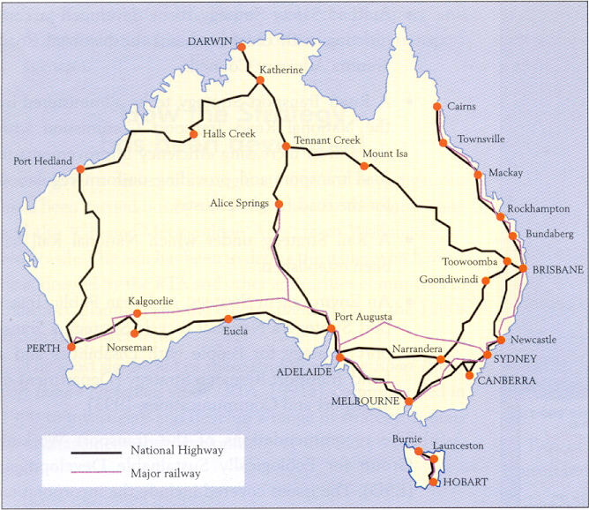

**Figura 2**

[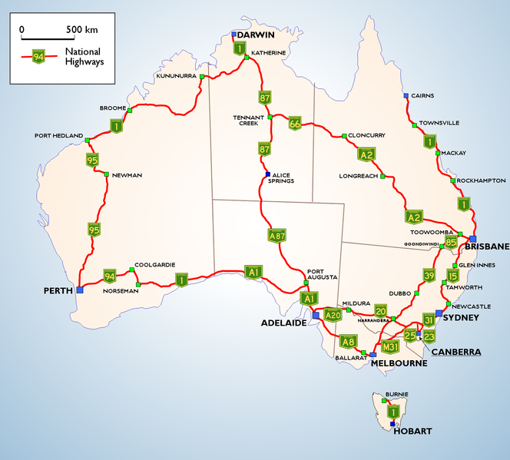](http://upload.wikimedia.org/wikipedia/commons/6/6e/NationalHighways.png)

<http://en.wikipedia.org/wiki/File:NationalHighways.png>

<http://de.wikipedia.org/wiki/Highways_in_Australien>

**DATOS: INFORMACIÓN SOBRE DISTANCIAS, LATITUD Y LONGITUD:**

<http://distancecalculator.globefeed.com/australia_distance_calculator.asp>

<http://www.auinfo.com/australian%20distance%20calculator.html>

<http://au.distancescalc.com/>

<http://www.mapsofworld.com/lat_long/australia-lat-long.html>

<http://www.indexgeo.com.au/ec/pub/crossley/dataset/capital.html>